**Bilgisayar** **Satış Programı**

**Programın Amacı:**

Aslında basit bir program. Programın amacı hazır bilgisayar satmak veya toplama bilgisayar satmak. Kısaca Programı tanıtalım;

**Kullanıcı Arayüzü:**

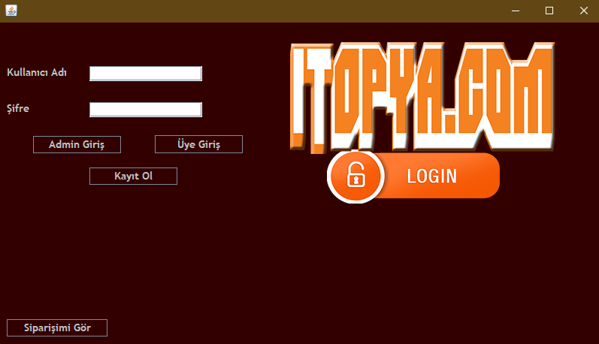

Kullanıcı programı çalıştırdığında bu ekranla karşılaşır. Eğer kullanıcının hali hazırda bir kaydı yok ise kayıt ol butonuna tıklayıp kaydolmalıdır. Bkz:

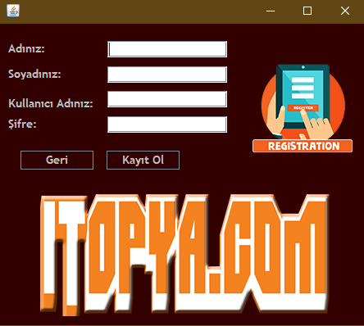

Bilgileri doldurup kayıt ol butonuna tıkladığı takdirde kayıt işlemi başarıyla tamamlanacaktır. Aksi takdirde kullanıcı adı şifreyi girip üye girişine tıkladığında kullanıcı arayüzüne geçiş yapmaktadır.

Bkz:

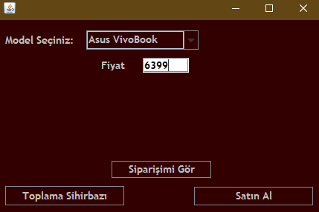

Bu ekranda hazır bilgisayarları görebilir, arasından seçim yapıp fiyatını görebilirsiniz yada toplama sihirbazına tıklayarak bilgisayar toplayabilirsiniz.

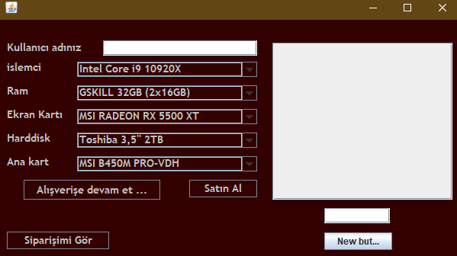

Bu ekranda teyit için tekrar kullanıcı adı istemekte ve girilen kullanıcının topladığı sistemi görmesini sağlamaktadır. Kullanıcı satın al butonuna tıkladığı takdirde:

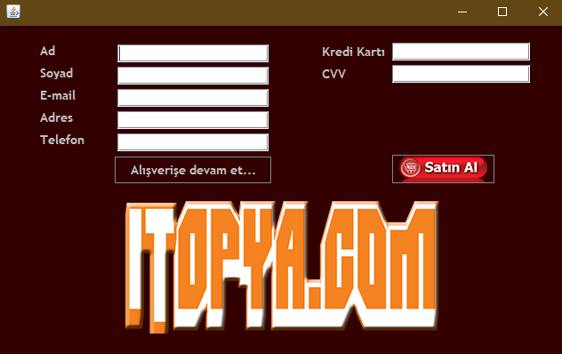

Bu ekranla karşılaşır. Bilgilerini doldurup satın al dediğinde işlem başarıyla tamamlanmaktadır. Daha sonra bir çok sayfada olan Siparişimi Gör butonuna tıklayarak Kullanıcı siparişini görebilir. Bkz:

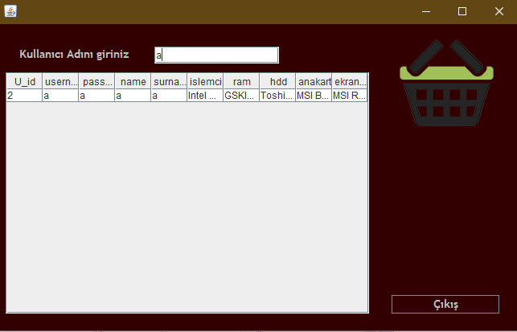

Evet Kullanıcı Paneli Bu kadar tabi ki bunun birde admin paneli var bu sefer giriş sayfasında admin kullanıcı adı ve şifresini girerek admin girişine tıklayarak admin paneline yönlendirilir.

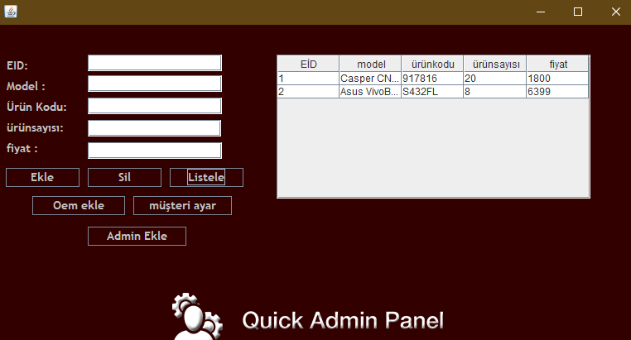

Admin Panelinde yeni bilgisayar, Oem parçası veya Yeni bir admin eklenebilir. Onun haricinde Müşteri ayarlarından kayıtlı olan kişileri yaptıkları alışverişi görebilir. Müşterinin kaydını silebilir veya bilgilerini güncelleyebilir.

Arda Alçınkaya